

نتائج البحوث الفصلية حول الظرفية الاقتصادية لدى المقاولات

الفصل الثاني من سنة 2022

يونيو 2022

تبرز هذه المذكرة أهم ارتسامات أرباب المقاولات المستقاة من بحوث الظرفية الاقتصادية المنجزة من طرف المندوبية السامية للتخطيط برسم الفصل الثاني من سنة 2022 لدى المقاولات.
وترصد هذه الإرتسامات التطور الحاصل في الإنتاج خلال الفصل الأول من سنة 2022 وكذا التوقعات الخاصة بالفصل الثاني من سنة 2220.

- قطاع الصناعات التحويلية والاستخراجية والطاقية والبيئية
- قطاع البناء
1. تقدير الإنتاج حسب ارتسامات أرباب المقاولات بخصوص الفصل الأول من سنة 2022
  - قطاع الصناعة
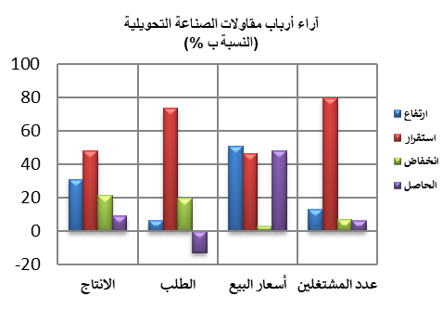
خلال الفصل الأول من سنة 2022، قد يكون عرف إنتاج قطاع الصناعة التحويلية استقرارا نتيجة الزيادة في إنتاج أنشطة "التعدين" و"الصناعة الصيدلانية" و"صناعة المشروبات" والتراجع في إنتاج "صناعة السيارات" و"صناعة النسيج".
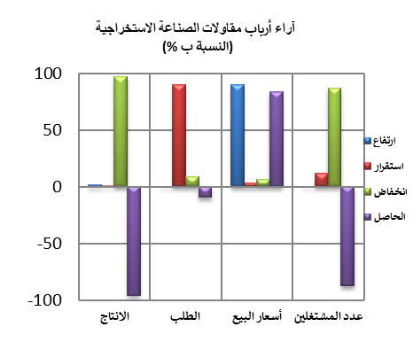
وقد اعتبر مستوى دفاتر الطلب لقطاع الصناعة التحويلية عاديا حسب مسؤولي مقاولات هذا القطاع و قد تكون عرفت أسعار بيع المنتجات المصنعة ارتفاعا خلال الفصل الأول من نفس السنة. وفيما يخص التشغيل، قد يكون عرف استقرارا. إجمالا، قد تكون قدرة الإنتاج المستعملة لقطاع الصناعة التحويلية سجلت نسبة 77%.

فيما يخص إنتاج قطاع الصناعة الاستخراجية، وخلال نفس الفصل، قد يكون عرف انخفاضا نتيجة التراجع في إنتاج الفوسفاط.
وقد اعتبر مستوى دفاتر الطلب عاديا. أما بخصوص عدد المشتغلين، فقد يكون عرف انخفاضا.

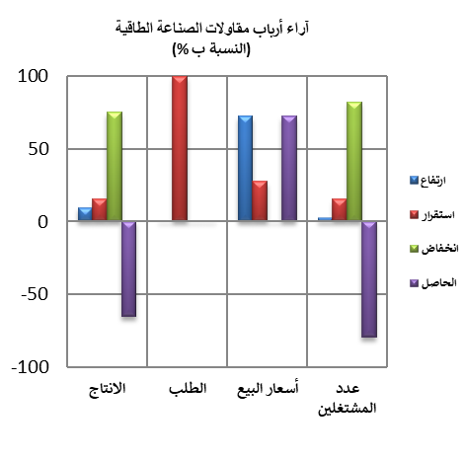
خلال الفصل الأول من سنة 2022، قد يكون إنتاج قطاع الطاقة عرف انخفاضا نتيجة التراجع في "إنتاج وتوزيع الكهرباء والغاز والبخار والهواء المكيف". وبخصوص مستوى دفاتر الطلب، فقد اعتبر عاديا. أما بالنسبة لعدد المشتغلين، قد يكون سجل انخفاضا.
وقد يكون انتاج قطاع البيئة عرف استقرارا بفعل الركود في إنتاج أنشطة "جمع ومعالجة وتوزيع الماء". وفيما يخص مستوى دفاتر الطلب، فقد اعتبرعاديا وقد يكون عدد المشتغلين عرف استقرارا.

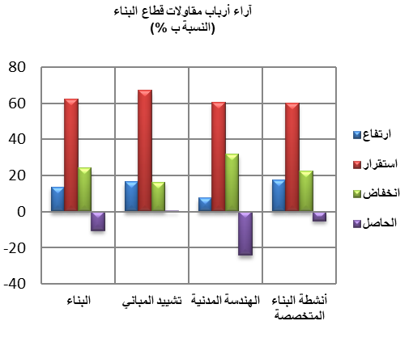
2.1 قطاع البناء
خلال الفصل الأول من سنة 2022، قد تكون أنشطة قطاع البناء عرفت انخفاضا. ويعزى هذا التطور بالأساس، الى الانخفاض الذي قد يكون سجل في أنشطة "الهندسة المدنية".
وقد اعتبر مستوى دفاتر الطلب أقل من عادي في قطاع البناء وقد يكون عدد المشتغلين عرف استقرارا. وفي هذا السياق، قد تكون قدرة الإنتاج المستعملة سجلت نسبة 68%.

2. استشراف الإنتاج حسب توقعــات أرباب المقاولات بخصوص الفصل الثاني من سنة 2220

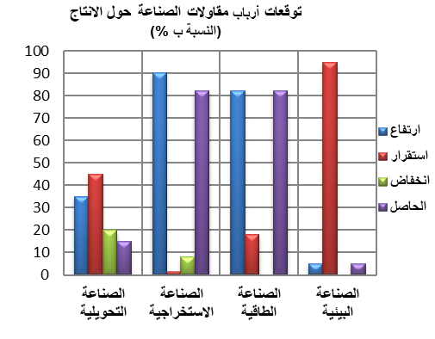
  - قطاع الصناعة
خلال الفصل الثاني لسنة 2220، يتوقع أرباب مقاولات قطاع الصناعة التحويلية ارتفاعا في الإنتاج. وتعزى هاته التوقعات بالأساس، من جهة، إلى التحسن المرتقب في أنشطة "صناعة السيارات" و"الصناعات الغذائية" ، ومن جهة أخرى، إلى الانخفاض المرتقب في أنشطة "صنع منتجات أخرى غير معدنية" و"الصناعة الكيماوية". كما يتوقع أغلبية مقاولي هذا القطاع استقرارا في عدد المشتغلين.

خلال الفصل الثاني لسنة 2220، واجه أزيد من نصف (58%) مقاولات الصناعة التحويلية صعوبات في التموين بالمواد الاولية وهمت هذه الصعوبات أساسا المواد الاولية المستوردة.

وقد اعتبر مستوى مخزون المواد الاولية عاديا فيما اعتبرت وضعية الخزينة صعبة حسب 28% من أرباب المقاولات. وحسب فروع النشاط، بلغت هذه النسبة 34% لدى مقاولات " الصناعات الغذائية ".
وبخصوص قطاع الصناعة الاستخراجية، يرتقب أرباب المقاولات ارتفاعا في الإنتاج. ويعزى هذا التطور بالأساس إلى التحسن المرتقب في إنتاج الفوسفاط. بالنسبة لعدد المشتغلين، فيتوقع أرباب مقاولات هذا القطاع انخفاضا خلال نفس الفصل.
كما يتوقع أغلبية أرباب مقاولات قطاع الصناعة الطاقية، خلال الفصل الثاني لسنة 2022، ارتفاعا في الإنتاج نتيجة الزيادة المرتقبة في "إنتاج وتوزيع الكهرباء والغاز والبخار والهواء المكيف". وبخصوص عدد المشتغلين، قد يعرف انخفاضا خلال نفس الفصل.
وفيما يخص قطاع الصناعة البيئية، فإن مقاولي هذا القطاع يتوقعون استقرارا في الإنتاج خصوصا في أنشطة "جمع ومعالجة وتوزيع الماء" واستقرارا في عدد المشتغلين.

  - قطاع البناء
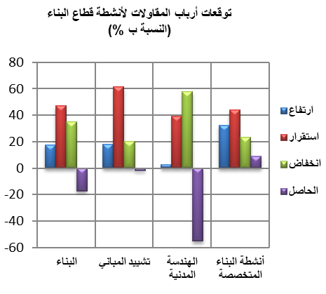
إجمالا، من المنتظر ان يعرف نشاط قطاع البناء انخفاضا خلال الفصل الثاني من سنة 2220. ويعزى هذا التطورأساسا ، إلى الانخفاض المنتظر في أنشطة "الهندسة المدنية".
كما يتوقع أغلبية مقاولي هذا القطاع استقرارا في عدد المشتغلين خلال نفس الفصل.
خلال الفصل الثاني من سنة 2022، واجهت 42 %من مقاولات قطاع البناء صعوبات في التموين بالمواد الاولية. وقد اعتبرت وضعية الخزينة صعبة حسب 56% من مقاولات هذا القطاع.

- قطاع الخدمات التجارية غير المالية
- قطاع تجارة الجملة

- ارتسامات أرباب المقاولات الخاصة بالفصل الأول من سنة 2022

  - قطاع الخدمات التجارية غير المالية
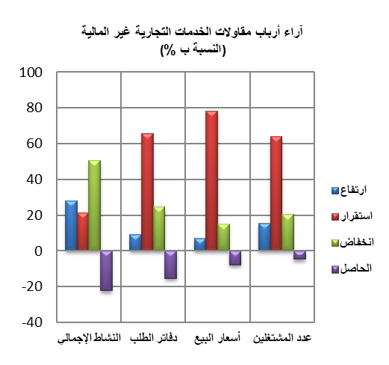
خلال الفصل الأول من سنة 2022، قد يكون النشاط الإجمالي لقطاع الخدمات التجارية غير المالية عرف انخفاضا حسب 50% من أرباب المقاولات وارتفاعا حسب 28% منهم. ويعزى هذا التطور، من جهة، إلى الانخفاض المسجل في أنشطة "الاتصالات" و "النقل الجوي"، ومن جهة أخرى، إلى التحسن المسجل في أنشطة "النقل عبر المياه" و"النقل البريّ والنقل عبر الأنابيب" و"أنشطة خدمات البريد". وقد تكون قدرة الإنتاج المستعملة لمقاولات هذا القطاع بلغت نسبة 76%.
اعتبر مستوى دفاتر الطلب لقطاع الخدمات التجارية غير المالية عادي حسب 66% من مقاولي القطاع وأقل من العادي حسب 25 % منهم. وبخصوص عدد المشتغلين، قد يكون عرف استقرارا حسب 64% من أرباب المقاولات وانخفاضا حسب 20 %.
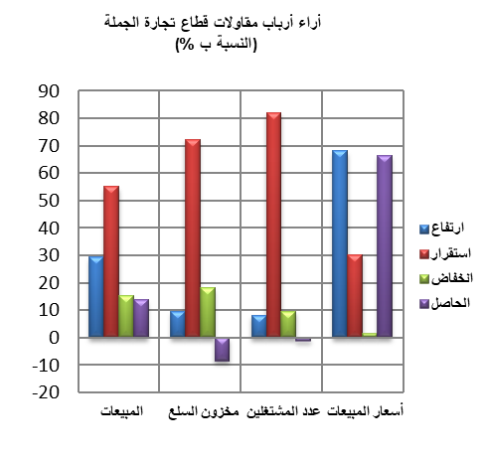
قطاع تجارة الجملة
خلال الفصل الأول من سنة 2022، قد تكون مبيعات قطاع تجارة الجملة في السوق الداخلي عرفت ارتفاعا حسب %29 من أرباب المقاولات وانخفاضا حسب 15% منهم.
وقد يعزى هذا التطور بالأساس إلى الارتفاع المسجل في مبيعات "تجارة لوازم منزلية بالجملة" ومبيعات "أصناف أخرى من تجارة الجملة المتخصصة".
وقد يكون عدد المشتغلين عرف استقرارا حسب 82% من أرباب المقاولات.
واعتبر مستوى المخزون من السلع عاديا حسب 72% من تجار الجملة وأقل من العادي حسب 18% منهم. أما أسعار البيع، فقد تكون عرفت ارتفاعا حسب 68% من أرباب المقاولات.

- توقعــات أرباب المقاولات الخاصة بالفصل الثاني من سنة 2022

  - قطاع الخدمات التجارية غير المالية
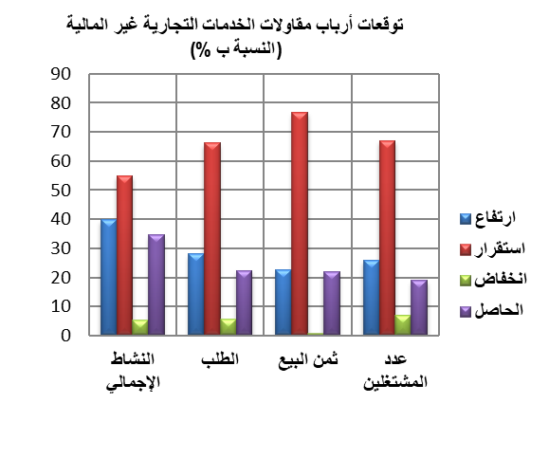
خلال الفصل الثاني من سنة 2022، يتوقع 40% من مقاولي قطاع الخدمات التجارية غير المالية ارتفاعا في النشاط الإجمالي واستقرارا حسب 55% منهم. وتعزى هاته التوقعات بالأساس إلى التحسن المنتظر في أنشطة "النقل الجوي" و"الإيواء" و"المطاعم".
كما يتوقع أرباب مقاولات قطاع الخدمات التجارية غير المالية زيادة في الطلب وارتفاعا في عدد المشتغلين خلال الفصل الثاني من سنة 2022. فيما يخص وضعية الخزينة، فقد اعتبرت صعبة حسب41% من مقاولات هذا القطاع.

  - قطاع تجارة الجملة

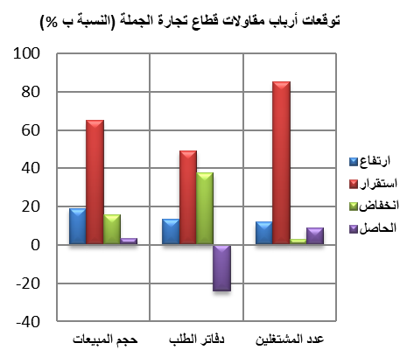
خلال الفصل الثاني من سنة 2220، يتوقع 65% من تجار الجملة استقرارا في حجم إجمالي المبيعات وارتفاعا حسب 19% منهم.
وقد يعزى هذا التطور أساسا، من جهة، إلى الارتفاع المرتقب في حجم مبيعات "تجارة تجهيزات الإعلام والاتصال بالجملة" و"تجارة المواد الفلاحية الأولية والحيوانات الحية بالجملة"، ومن جهة أخرى، إلى الانخفاض المنتظر في مبيعات "تجارة تجهيزات صناعية أخرى بالجملة ". وبخصوص مستوى دفاتر الطلب، يتوقع أن يكون أقل من العادي حسب 38% من تجار الجملة. كما يتوقع 85% من أرباب المقاولات استقرارا في عدد المشتغلين. وقد اعتبرت وضعية الخزينة صعبة حسب 32% من مقاولات هذا القطاع.

يشمل أساسا تجارة المحروقات والمعادن وخامات المعادن بالجملة

